**LÝ THUYẾT VÀ BÀI TẬP BUỔI 3**

**SỐ NGUYÊN TỐ VÀ PHÂN TÍCH THỪA SỐ NGUYÊN TỐ**

1. **CƠ SỞ LÝ THUYẾT**
2. **Thuật toán kiểm tra số nguyên tố**

* Thuật toán ngây thơ: Duyệt $i$ từ 1 đến $n$ kiểm tra xem $n$ có chia hết cho $i$ hay không và đếm số ước. Nếu số ước bằng $2$ thì $n$ là số nguyên tố. Độ phức tạp của giải thuật là $O(n)$ chỉ giải được cho $n$ cỡ ${10}^{6}$.
* Thuật toán duyệt căn:
  + Duyệt $i$ chạy từ $2$ đến $sqrt(x)$, nếu $x$ chia hết cho $i$ thì $x$ lúc này là hợp số
  + Nếu duyệt hết mà không phát hiện ra ước thì $x$ là số nguyên tố

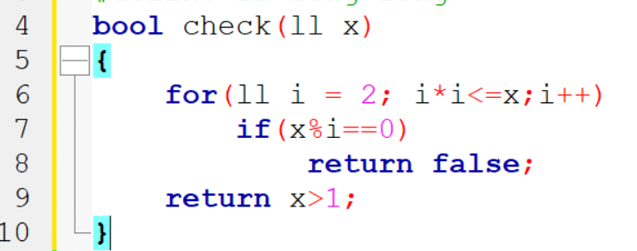

1. **Thuật toán tách các chữ số của một số**

* Để lấy các chữ số của một số nguyên ta có thể sử dụng nguyên lý chia dư cho 10 và chia nguyên cho 10
  + Trong khi $n>0$ thì:
    - Tổng chữ số = Tổng chữ số + $n\%10$

$n=n/10$

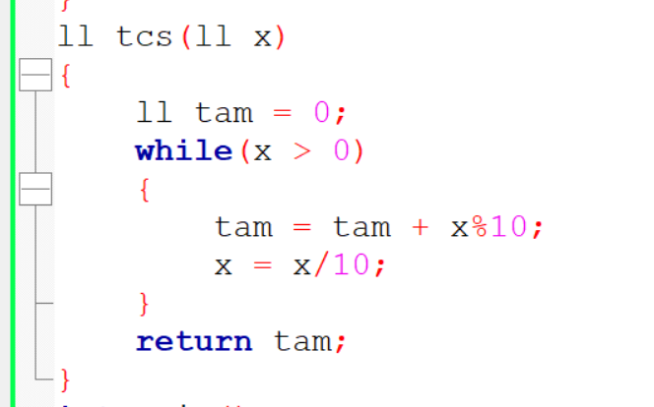

* Ngoài ra ta có thể sử dụng xâu để lưu trữ số và tính tổng

1. **Sàng nguyên tố**

* Sàng Ơ ra tốt xten có khả năng lọc các số không là nguyên tố
* Các bước của thuật toán như sau:
  + Sử dụng mảng $nt[]$ với ý nghĩa $nt\left[i\right]=true$ nếu $i$ là số nguyên tố và false nếu ngược lại
  + Đầu tiên ta giả sử tất cả mọi số từ $1$ tới ${10}^{7}$ đều là số nguyên tố
  + Nếu $i$ là số nguyên tố thì mọi bội của $i$ đều là hợp số. Vì vậy xuất phát từ số $2$ ta sẽ đánh dấu tất cả các bội của $2$ là false. Cứ tiếp tục như vậy với số 3, số 5, 7…
  + Sau khi đánh dấu hết thì các số còn lại sẽ là số nguyên tố và được đánh dấu trong mảng $nt[]$ và ta có thể kiểm tra tính nguyên tố với độ phức tạp giải thuật là .

* Sàng nguyên tố chỉ có thể kiểm tra tính nguyên tố cho các số từ $1→{10}^{7}$

1. Phân tích ra thừa số nguyên tố
2. **BÀI TẬP**

**Bài A: Đếm và tính tổng các số nguyên tố trong dãy**

* Ở đây vì các số trong dãy có thể lên đến ${10}^{9}$ nên ta phải sử dụng hàm kiểm tra nguyên tố với độ phức tạp là $O(sqrt\left(n\right))$
* Vì các giá trị của dãy số chỉ sử dụng một lần nên ta không cần phải sử dụng mảng để lưu trữ.

**Bài B: Số lẻ nguyên tố**

* Ta chỉ cần viết hàm kiểm tra nguyên tố và áp dụng để kiểm tra cho số $2n+1$

**Bài C: Tổng nguyên tố**

* Tóm tắt đề: Đếm số cặp $(i,j)$ sao cho $i<j$ và $a\left[i\right]+a[j]$ là số nguyên tố.
* Vì $n≤{10}^{3}$ và các $a_{i}≤{10}^{4}$ nên ta chỉ cần xây dựng hàm kiểm tra nguyên tố và duyệt hai vòng for để đếm các cặp số có tổng nguyên tố.

**Bài D: Số nguyên tố an toàn**

* Số nguyên tố an toàn là số nguyên tố có dạng $2p+1$ với $p$ nguyên tố
* Vậy ta chỉ cần kiểm tra $n$ và $(n-1)/2$ có nguyên tố hay không?

**Bài E: Đếm số lượng số nguyên tố trên đoạn**

Tóm tắt: Cho $M$ truy vấn, mỗi truy vấn là đếm số lượng số nguyên tố trong đoạn $[l;r]$ với $M≤{10}^{5}$

* Cách giải:
  + Để có thể đáp ứng thời gian với $M≤{10}^{5}$ truy vấn thì mỗi truy vấn phải thực hiện trong $O(1)$.
  + Muốn vậy ta phải xây dựng được một mảng $f[]$ đếm số lượng số nguyên tố từ $1→n$. Để đảm bảo thời gian ta cần xây dựng sàng nguyên tố.
  + Khi đó với mỗi cặp $l, r$ thì kết quả sẽ là $f\left[r\right]-f[l-1]$

**Bài F: Số nguyên tố tương đương**

* Hai số tự nhiên được gọi là nguyên tố tương đương nếu có cùng tập ước nguyên tố. Ví dụ $75$ và $15$ đều có chung tập ước nguyên tố là $\{3,5\}$.
* Cách giải: Ta sẽ phân tích hai số $a, b$ ra thừa số nguyên tố và đẩy các ước nguyên tố vào hai mảng ( hoặc hai vector). Sau đó ta so sánh hai mảng đó, nếu giống nhau thì ta nói hai số là nguyên tố tương đương
* Để phân tích một số ra thừa số nguyên tố ta cần nhận xét sau:
  + Nếu $n$ có một ước nguyên tố lớn hơn $\sqrt{n}$ thì ước đó là ước nguyên tố duy nhất lớn hơn $\sqrt{n}$.
  + Xuất phát từ $2$ nếu ta chia hết các nhân tử $i≥2$ có trong $n$ thì $i$ lúc đó là ước nguyên tố của $n$.
  + Vì vậy ta chỉ cần duyệt từ $2$ đến $\sqrt{n}$, tiến hành chia hết các thừa số nguyên tố. Nếu sau khi chia hết các thừa số nguyên tố nhỏ hơn căn $n$ mà $n$ vẫn chưa bằng $1$ thì chắc chắn $n$ có một ước nguyên tố lớn hơn

